湖南科技职业学院2018至2019学年秋季考试试卷

班级_____________ 学号______________ 姓名________________
装 订 线

装订线
科目 python可视化 卷号_A 卷_ 适用班级 大数据3172
出卷人____方芳__ 审卷人___________ 考试形式 考试（机试）
题号 | 一 | 二 | 三 | 四 | 五 | 六 | 七 | 八 | 九 | 十 | 总分
计分

一、选择题（每题4分，共20分）
1.下列loc,iloc,ix属性的用法正确的是
A、df.loc['列名','索引名']；df.iloc['索引位置'，'列位置']；df.ix['索引位置'，'列名']
B、df.loc['索引名','列名']；df.iloc['索引位置'，'列名']；df.ix['索引位置'，'列名']
C、df.loc['索引名','列名']；df.iloc['索引位置'，'列名']；df.ix['索引名'，'列位置']
D、df.loc['索引名','列名']；df.iloc['索引位置'，'列位置']；df.ix['索引名'，'列位置']

2.下面关于groupby方法说法正确的是( )
A.groupby能够实现分组聚合 B.groupby方法的结果能够直接查看
C.groupby是numpy库提供的一个用来分组方法 D.groupby方法是用来聚合的方法

3.在Matplotlib中，用于绘制散点图的函数是
A.hist() B.scatter() C.bar() D.pie()

4.请阅读下面一段程序
import numpy as np
import pandas as pd
ser_obj=pd.Series([4,np.nan,6,5,-3,2])
ser_obj.sort_values()
执行上述程序后，最终输出的结果为( )
A.4 -3.0 B. 1 NAN C. 5 2.0 D. 0 4.0
5 2.0 2 6.0 0 4.0 1 NAN
0 4.0 3 5.0 3 5.0 2 6.0
3 5.0 0 4.0 2 6.0 3 5.0
2 6.0 5 2.0 4 -3.0 4 -3.0
1 NAN 4 -3.0 1 NAN 5 2.0

5.请阅读下面一段程序：
arr=np.array([[11,20,13],[14,25,16],[27,18,9]])
请问打印出arr[1,:-1]的最终结果是( )
A.[14]
B.[25]
C.[14,25]
D.[20,25]

二、填空题 (每空5分，共20分）
1.读取“task/data.csv”文件（此文件含有中文）的代码是：________________________________________,读取后数据存储在df1中，其中csv文件中有一列列名是“评论时间”，需要将此列格式转化为日期格式，代码是：__________________________________________
2.concat()函数的堆叠方式有横向堆叠和_______________，连接方式有内连接和_____________
三、编程题
- 现有如下图所示的表格数据，请对该数据进行以下操作：（共20分）
- 创建一个结构如下图所示的DataFrame对象（提示：字典转成DataFrame对象） (10分)
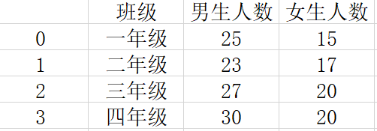
- 将图中的索引为3的行删除（5分）
- 将删除后的DataFrame对象写入到CSV文件中，取名为write_data.csv（5分）

- 分析2010年-2015年人口数据特征间关系（数据在pupulation.csv文件中）（共20分）
人口数据总共拥有4个特征，随着时间推移发生的变化情况分别使用散点图和折线图分析出年末总人口的变化情况。如图所示：
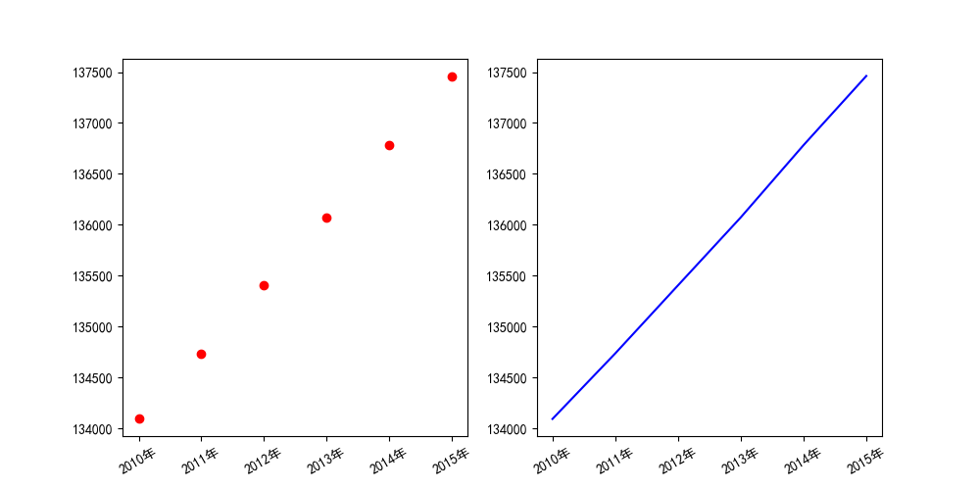

- 绘制2018年1-12日最高气温的条形图，并保存到本地，图片名为temperate.jpg,如下图所示：(共20分)
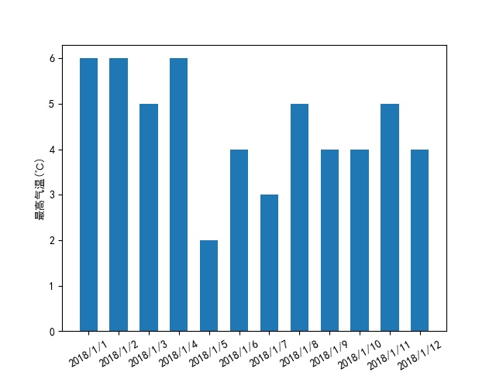

提示：数据源在”气温.csv”

